Modul für den inhaltsorientierten Fremdsprachenunterricht

Tiere Modul 5

Haben Kühe Federn? Legen Schweine Eier? – Nutztiere und ihre Produkte

Einleitung
Im Rahmen des vorliegenden Moduls „Haben Kühe Federn? legen Schweine Eier?“ setzen sich die Schüler vertiefend mit dem Aussehen und dem Nutzen ausgewählter Haustiere (insbesondere Nutztiere) auseinander. Nachdem in der ersten Sequenz vor allem sprachliche Grundlagen (unter Zuhilfenahme von Spielen, Liedern und/oder Reimen) gelegt sowie bekannte Nutztiere zusammengetragen werden, dienen die nachfolgenden drei Sequenzen der Aneignung von Sachinformationen zu den Nutztieren. Dass Hühner Eier legen, Schweine Fleisch oder Schafe Wolle liefern, wird älteren Kinder der Primarstufe mit großer Wahrscheinlichkeit bekannt sein. Staunen werden die Schüler hingegen darüber, dass uns z.B. das Rind neben Fleisch und Wurst sowie Milch (und damit auch Milchprodukten) auch Seife, Leim oder Leder liefert. Es sei empfohlen, die benannten Produkte zum Betrachten und Berühren im Klassenraum präsent zu haben. Des Weiteren sei darauf hingewiesen, dass den Schülern stets erläutert werden sollte, was genau von den einzelnen Tieren verwertet wird, um bestimmte Produkte herstellen zu können.

Beschreibung der Unterrichtsaktivitäten

Sequenz 1: Welche Nutztiere gibt es?

Obwohl viele Kinder von Natur aus großes Interesse an Tieren zeigen, gilt es sie stets aufs Neue zu motivieren; z. B. durch die Präsentation eines musikalisch begleiteten features zu ausgewählten Nutztieren und deren Produkten zu Beginn der ersten Sequenz. Neben der Hinführung zum Thema sollen damit insbesondere positive Emotionen geweckt werden, auf deren Grundlage die Beschäftigung mit den Tieren fußen sollte. Die Eindrücke der Kinder zum feature werden anschließend in einem Klassengespräch zusammengetragen. Am Ende sollte die Erkenntnis stehen, dass alle gezeigten Tiere auf dem Bauernhof leben.
Zur Festigung der wichtigsten Tierbezeichnungen (das Schwein, das Rind, das Schaf, die Ziege, die Katze, das Pferd, das Huhn, die Ente, die Biene, das Kaninchen) können nachfolgend rezeptive (z. B. Bingo, Alle Vögel fliegen hoch) und rezeptiv-produktive Spiele (Kim-Spiel) sowie Lieder (Auf dem Bauernhof) oder Reime (Alle meine Tiere) in den Unterricht integriert werden (Texte Dokument 1, Bild vom Bauernhof und vom Bauern Dokument 2).
Mit Blick auf die Verwendung von neuem Wortmaterial in einem Sinnzusammenhang kann anschließend folgendes Würfelspiel gespielt werden: Zwei Schüler werfen jeweils einen Würfel – auf dem ersten sind sechs Nutztiere und auf dem zweiten sechs Tierprodukte zu sehen. Der Lehrer formuliert Sätze, die zu den gewürfelten Bildern passen: z. B. Die Biene gibt/ liefert (uns) Honig, das Schaf gibt/ liefert (uns) Eier) und wartet die Reaktionen der Schüler ab: Ja, (das ist richtig)/ nein, (das ist falsch). Im Fall, dass den Schülern die Tierbezeichnungen bereits bekannt sind, kann unmittelbar mit diesem Spiel begonnen werden und anschließend können Satzstrukturen, die z. B. auf das Aussehen und auf die Ernährung der Tiere zielen, in den Unterricht integriert werden (Das Rind ist schwarz-weiß etc. Es ist groß. Es frisst Gras.) (Material 1 – Bildkarten Tiere und Material 2 Bildkarten Produkte)

Sequenz 2: Meine Lieblingstier und seine Produkte

Nachdem zu Beginn der Stunde wiederholt und ergänzt wurde, was ausgewählte Nutztiere den Menschen liefern, setzen sich die Schüler im Laufe der zweiten Sequenz mit dem Nutzen bevorzugter Tiere vertiefend auseinander. Dazu erhält jeder Schüler das AB „Nutztiere und ihre Produkte“ (Material 3), auf dessen Vorlage er eine Übersicht zu seinem Lieblingstier/ seinen Lieblingstieren und dessen Produkten erstellt. Diese Übung kann in allen Sozialformen und unter Verwendung von vorhandenen Nachschlagewerken, Informationsmaterial (Dokument 3 – Dossier Nutztiere) oder dem Internet angeboten werden. Im Sinne des sachfachorientierten Fremdsprachenunterrichtes kann das Arbeitsblatt entsprechend der individuellen Voraussetzungen bilingual oder ausschließlich in der Zielsprache fertig gestellt werden. Jüngere Schüler können auch malen. Am Ende wird das Ergebnis den Mitschülern präsentiert, die zunächst fragen: Welches Tier magst du? Darauf kann geantwortet werden: Ich mag die Kuh/ Kühe. Die Kuh macht „muh“. Die Kuh frisst Gras. Sie ist schwarz und weiß. Die Kuh gibt uns Fleisch, Milch und Leder. Eine Verkostung oder Betrachtung von verschiedenen Produkten, die auch von den Schülern mitgebracht werden können, kann die Sequenz abschließen.

Sequenz 3: Die Honigbiene I

Im Mittelpunkt der dritten Modulsequenz steht die Honigbiene, die aufgrund ihrer enormen wirtschaftlichen Leistung (Produktion von Honig, Bienenwachs, Pollen, Bienengift, Gelée Royale und Propolis) ebenfalls zu den Nutztieren zählt. Im Sinne des entdeckenden Lernens erstellen die Schüler in Gruppenarbeit ein Mindmap zu den Bienenprodukten. Als Hilfestellung dafür kann die Lehrkraft Informationsmaterial sowie einige Bienenprodukte (Honig, Cremes auf der Basis von Gelée royale) in der Klasse bereitlegen. Dabei werden die Schüler feststellen, dass die deutschen Bezeichnungen z. T. mit den Bezeichnungen in anderen Sprachen übereinstimmen oder sogar entlehnt wurden, wie z. B. gelée royale aus dem Französischen. Fotos von Bienenprodukten finden sich in Dokument 4, Fotos 1-4.
Nachdem die Schüler ihre Ergebnisse der Klasse vorgestellt haben, wird der Nutzen des wohl bekanntesten Bienenprodukts, des Honigs, zusammengetragen und an der Tafel festgehalten: Honig ist gut für die Gesundheit. Mit Honig kann man Getränke und Speisen süßen. Morgens essen viele Kinder gerne ein Honigbrot. Honig ist gut gegen Halsschmerzen. Honigbonbons schmecken gut. usw. Dabei sollen die Schüler möglichst viele eigene Erfahrungen einbringen können, die vom Lehrer ins Deutsche übertragen und mithilfe von Bildern und Bildkarten an der Tafel fixiert werden.

Sequenz 4: Die Honigbiene II

In der vierten Sequenz setzen sich die Schüler in Form einer Projektarbeit vertiefend mit einem selbst gewählten Produkt der Biene (z. B. Honig, Gelée Royale, Pollen oder Propolis) auseinander, wobei einerseits dessen Nutzen und andererseits dessen Verwendungs- möglichkeit näher beleuchtet werden sollen. Wichtige Sprachstrukturen sind in Material 4 aufgelistet, die Schüler können zunächst die verwendeten Strukturen in ihre Muttersprache übertragen oder auch eine Art Bildwörterbuch gestalten. In Gruppenarbeit sammeln die Schüler weitere Informationen zu ihrem Produkt und gestalten auf dieser Grundlage ein (Werbe-)poster (Beispiel Dokument 4, Fotos 5 und 6) mit Bildmaterial und kurzen schriftlichen Informationen dazu. Je nach Sprachkenntnissen der Schüler kann dies ausschließlich in der Fremdsprache oder auch bilingual mit der Muttersprache geschehen. Anschließend werden die Poster der Klasse vorgestellt und wenn möglich, ein bis zwei Artikel, die dieses Bienenprodukt enthalten, präsentiert. Es empfiehlt sich, die Poster über die gesamte Unterrichtseinheit und darüber hinaus im Klassenraum präsent zu halten, um hin und wieder darauf zurückzukommen oder um Ergänzungen daran vorzunehmen.

Weiterführende Aktivitäten zu Thema Bienen

- Bienenschwärme in der Natur/ bei einem Imker aufsuchen
→ Beobachtungsaufträge:
  - Beobachtung von Bienen, Drohnen und Königin
  - Suchen der Arbeiterinnen, Drohnen und Königinnenzellen
  - Beobachtung und Verfolgung einer Biene, die Pollen trägt
  - Bienenverhalten am Flugloch beobachten
- Nähere Betrachtung des Bienenkörpers
→ die Schüler erfahren, dass sich die Biene mit einem Saugrüssel und einer langen Zunge den Nektar aus den Blüten holt
- Blütennektar (z. B. aus einer roten Kleeblüte) probieren; dieser schmeckt süßlich und erinnert bereits an Honig
- Rezepte mit Honig ausprobieren (z. B. Bienenstich, ein typisch deutscher Kuchen )
- Singen der Lieder
  - „Summ, summ, summ, Bienchen summ herum“
  - „Biene Maja“
  - „Bienensong“ aus „Tabaluga und Lilli“ (Peter Maffay)
- Erzählen des Märchens der Bienenkönigin (Gebrüder Grimm) (Dokument 5)

Weiterführende Aktivitäten zu Thema Nutztiere allgemein

- Seit Jahrtausenden lebt der Mensch mit seinen Haustieren, die inzwischen zu Nutztieren geworden sind, sehr eng zusammen. Früher hing oft das Überleben der Menschen davon ab, ob die Kuh genug Milch gab, die Hühner fleißig Eier legten usw. Die Schüler können sich informieren, welche Nutztiere es früher und heute in ihrem Land gab und welche Produkte sie den Menschen gaben und geben. Um das Thema zusammenzufassen kann das Kartenspiel (Quartett) im Material 5 gespielt werden. Die Schüler sollten zunächst die fehlenden Zeichnungen auf den Karten ergänzen, dabei können sie die gewonnenen Erkenntnisse nutzen. Eine Kartenreihe ist ganz leer, hier können die Schüler selbst aussuchen, welches Tier sie noch mit in das Spiel aufnehmen wollen. Die Schüler können selbst zeichnen oder die Bildkarten benutzen. Es spielen vier Spieler, die Karten werden gemischt und verteilt. Ziel ist es, möglichst viele, vollständige Quartetts auszulegen. Wer zuerst keine Karten mehr hat, hat gewonnen. Die Spieler müssen fragen, ob andere Mitspieler die gewünschte Karte haben: Hast du vom „Huhn“ die Karte „Ei“ usw.? Ja/Nein. Hier, bitte.
- Die Bedeutung der Haus- bzw. Nutztiere zeigt sich auch in den zahlreichen Märchen, Sagen und Liedern, die ihnen gewidmet sind und in denen auch die entsprechenden Tierprodukte z. T. eine Rolle spielen.
Mit jüngeren Schülern kann das Lied Wide wide wenne gesungen werden, in welchem die Charakteristika aller Nutztiere vorkommen. (Text/Melodie unter: http://www.volksliederarchiv.de/text490.html ).
Es können auch die folgenden Märchen behandelt werden:
- Die Bremer Stadtmusikanten der Gebrüder Grimm, das wohl bekannteste deutsche Märchen in dem Haustiere eine Hauptrolle spielen.
- Das Lumpengesindel, ebenfalls von den Brüdern Grimm erzählt davon, wie Hähnchen und Hühnchen Nüsse ernten wollen. Auch eine Ente ist mit dabei.
- Die Bienenkönigin (Grimm) – hier wird erzählt wie dem Dummling von Ameisen, Enten und der Bienenkönigin geholfen wird (Dokument 5). Auf der Internetseite
http://www.kidsweb.de/basteln/mandala/mandalas.htm findet sich für dieses Märchen ein Märchenmandala. Es kann als Vorbild für weitere Mandalas zu anderen Märchen oder auch zu einem bestimmten Tier dienen.
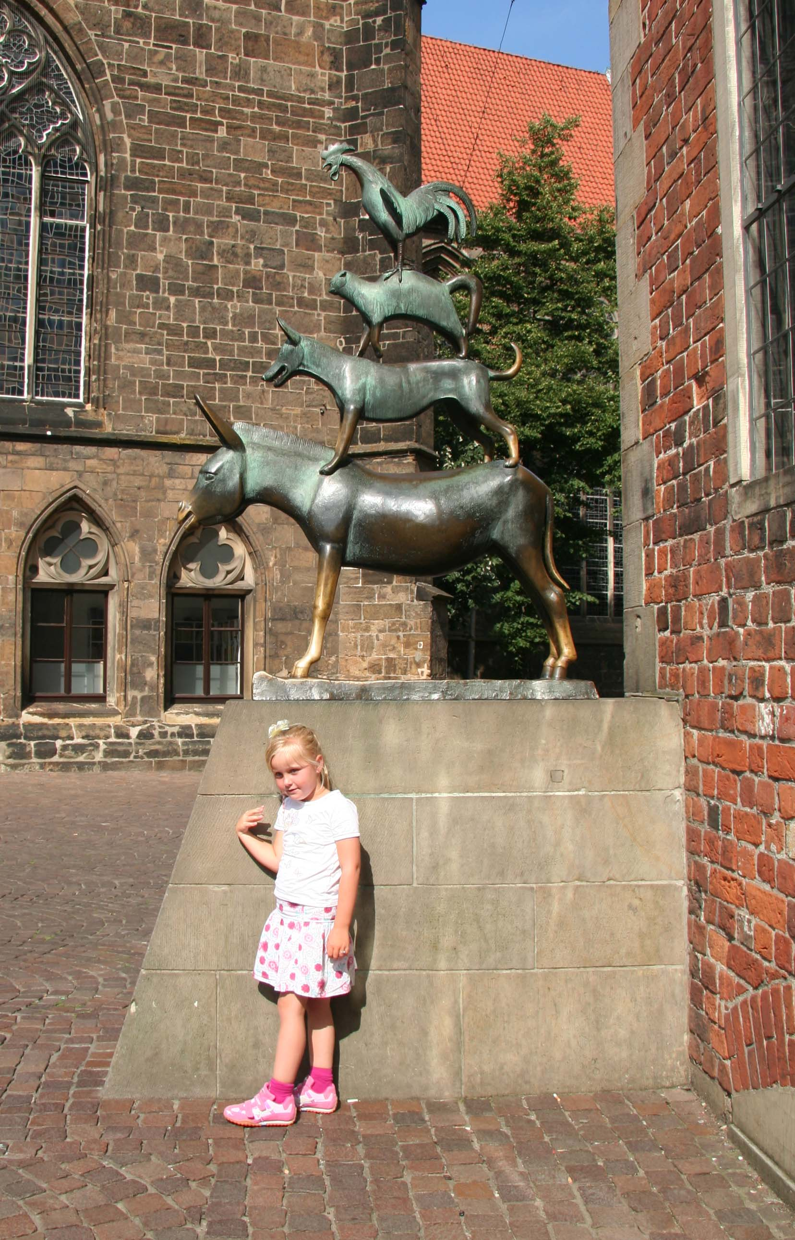
Bronzeplastik an der Westseite des Bremer Rathauses von Gerhard Marcks, 1951

Bestandteile des Moduls

Dokument 1 – Lied-/Reimtext
Dokument 2 – Bild Bauernhof, Bauer
Dokument 3 – Dossier Nutztiere
Dokument 4 – Fotos (jpeg-Dateien)
Dokument 5 – Märchentext Bienenkönigin

Material 1 – Bildkarten Tiere
Material 2 – Bildkarten Produkte
Material 3 – Arbeitsblatt Nutztiere und Produkte
Material 4 – Vokabelliste Bienenprodukte
Material 5 – Quartett Nutztiere und Produkte

Bibliographie

Claus, Roman u. a.: Natura. 7. – 10. Schuljahr. Stuttgart u.a.: Ernst Klett. 1998 (2. Auflage).
Schaub, Horst/ Schaub, Sybille: Tiere erleben und beobachten. Tiere in der Schule und in der Natur. Berlin: Cornelsen. 2004.
Schippel, Sonja: Heimat- und Sachkunde 3. Arbeitsheft Ausgabe Thüringen. Regensburg: Wolf. 2000.
Wohlert, Monika : Bauernhof. Nürnberg : Tessloff. 2004 (Was ist was, Reihe 117)
Zeitschrift „Grundschule Sachunterricht 28/05“; Thema: Nutztiere.
http://www.gbiu.de/Hamsterkiste/Galerie/Haustiere/tiere.htm (sehr informative und kindgerechte Internetseite mit Informationen, Fotos und auch Arbeitsblättern zu Haustieren)
http://www.heim-und-haustiere.de/nutztiere.htm
http://www.lwg.bayern.de/bienen/info/produkte/
http://www.volksliederarchiv.de

Unter feature verstehen wir die beliebige Aneinanderreihung von Bildern zu einem Thema in einer Power-Point-Präsentation.
Foto Bernd Krüger

